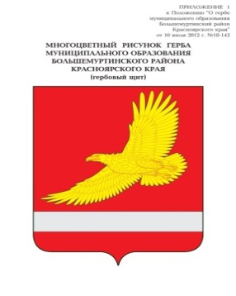

АДМИНИСТРАЦИЯ БОЛЬШЕМУРТИНСКОГО РАЙОНА

КРАСНОЯРСКОГО КРАЯ

РАСПОРЯЖЕНИЕ

24 января 2022 г. пгт. Большая Мурта № 20 - р

1. В соответствии со статьей 15.1 Федерального закона от 02.03.2007 № 25-ФЗ «О муниципальной службе в Российской Федерации», распоряжением Правительства Российской Федерации от 28.12.2016 № 2867-р руководителям органов местного самоуправления администрации района:

организовать работу по представлению муниципальными служащими сведений об адресах сайтов и (или) страниц сайтов в информационно-телекоммуникационной сети «Интернет» (далее-сведения), на которых они размещали общедоступную информацию, а также данных, позволяющих идентифицировать указанных лиц в срок не позднее 1 апреля 2022 года по форме, утвержденной распоряжением Правительства Российской Федерации от 28.12.2016 № 2867-р;

определить служащих, уполномоченных на обработку общедоступной информации, размещенной служащими в информационно-телекоммуникационной сети «Интернет», а также на проверку достоверности и полноты сведений, представляемых служащими органа (с внесением изменений в должностную инструкцию).

1. Кадровой службе администрации района предоставить Главе района, не позднее 1 мая 2022 года, обобщенные сведения о представлении муниципальными служащими указанных сведений в порядке и в сроки, установленные законодательством.
2. Контроль за выполнением распоряжения возложить на первого заместителя главы района В.В. Рудницкую.
3. Опубликовать распоряжение на официальном Интернет-сайте администрации Большемуртинского муниципального района (bmurta.krn.eis1.ru).
4. Распоряжение вступает в силу со дня подписания.

Глава района В.В. Вернер